***В Е С Ё Л Ы Е С Т А Р Т Ы***

На осенних каникулах в школе традиционно проходят «Весёлые старты». Состоялся спортивный конкурс и среди четвероклассников.

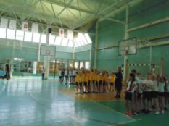

На старте команды 4 «А», 4 «Б» и 4 «В» классов.

Все эстафеты выявляют быстрых, ловких и дружных. Ведь здесь, как ни где, важен «командный дух».

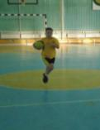 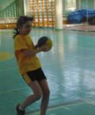 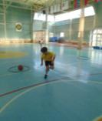 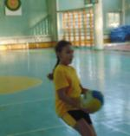

Важна поддержка и команды, и учителя, и болельщиков.

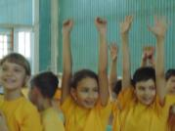 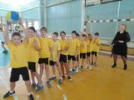 

Места распределились так: 1 место–4 «А», 2 место–4 «Б», 3 место–4 «В».

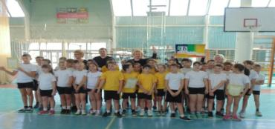

Кл. руководитель 4 «б» класса

Ерёменко С.О.